全国职业院校技能大赛

专家工作手册

全国职业院校技能大赛执委会办公室

专家工作有关信息，请用正楷填写。

赛 区：
赛项名称：
赛项编号：
比赛时间：
比赛地点：
参赛队数量：
专家组组长：
专家组组长电话：
本人姓名与电话：
相关成员
姓名 | 联系电话

一、工作总则
1.全国职业院校技能大赛以赛项为单位设立专家工作组。专家工作组由大赛执委会聘任，在大赛执委会领导下开展工作。
2.专家工作组应充分领会大赛“以赛促学、以赛促教、以赛促改”的办赛目的，以大赛制度为指导，以产教融合为支撑，以赛项优化设计为着力点，切实发挥大赛检验职业教育教学成果、引领专业建设与教育改革的重要作用。
3.专家工作组成员来自院校、行业等不同领域，原则上不超过5人，协作完成赛项规程编制、赛题设计、裁判培训、赛项点评、资源转化等技术性工作。
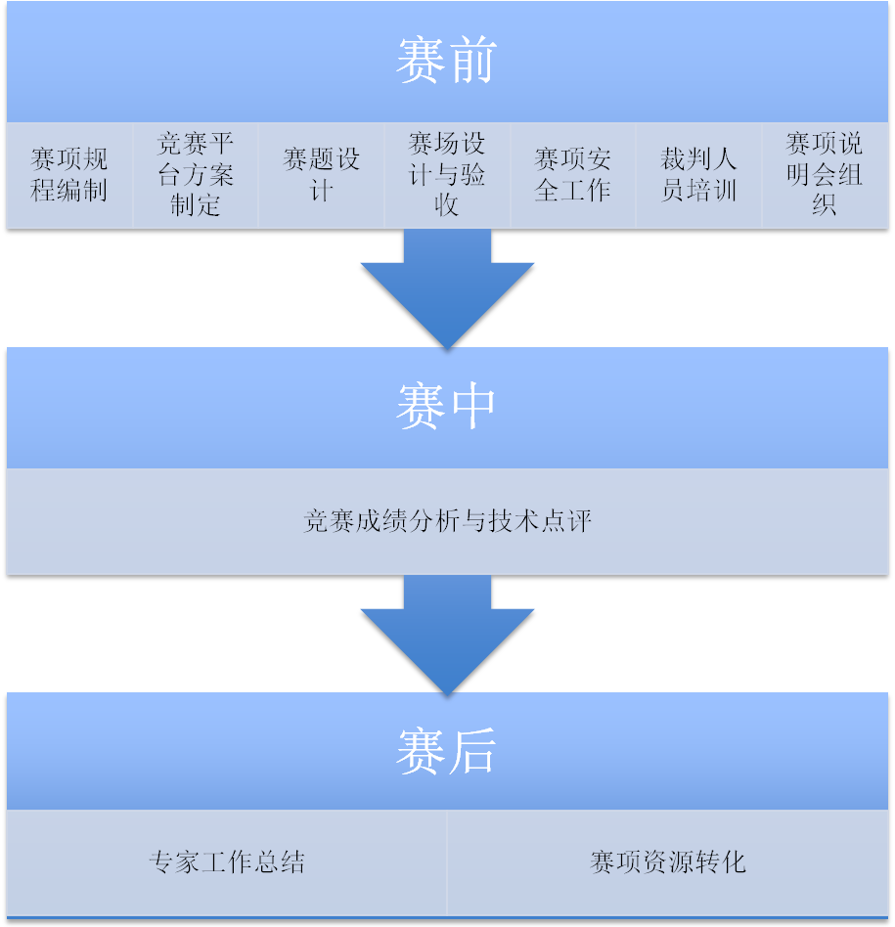
二、工作流程

三、工作内容
专家工作组的工作按赛前、赛中、赛后三个阶段主要可分为10个工作模块。
1.赛前阶段
工作模块1：赛项规程编制
各赛项专家工作组根据《全国职业院校技能大赛赛项规程编制要求》相关要求，立足于公开、公平和公正的办赛原则，科学合理、详实可行地编制赛项规程。赛项专家工作组组长为相应赛项规程的第一负责人。
工作模块2：竞赛平台方案制定
赛项专家工作组根据竞赛需求，确定竞赛平台通用技术参数，提出主要竞赛器材（包含硬件及软件）需求。方案推荐的备选平台不能具有针对性。
工作模块3：赛题设计与审核
专家工作组主要依据《全国职业院校技能大赛赛题管理办法》相关要求完成赛题设计。赛卷或赛题须按要求在规定时间内在大赛官方网络平台（www.chinaskills-jsw.org）进行公开。专家工作组完成赛题（包含样题、赛卷和赛题库）设计后，交由大赛执委会指定的专家进行审核。专家工作组对赛题负有保密责任，须签署保密协议，不得以任何方式泄露赛题内容。
工作模块4：赛场设计与验收
赛项专家工作组以赛项规程中“竞赛环境”的内容阐述为基础，依据《全国职业院校技能大赛赛项设备与设施管理办法》中“赛场布置”的有关要求，详细制定赛场建设方案和建设进度表，交由赛项承办院校落实执行。专家工作组检查赛场建设进度，并于正式比赛前会同承办院校对赛场建设成果进行查漏、验收和签字确认。
工作模块5：赛项安全工作
专家工作组作为赛项执委会下设安全保障工作组的成员之一，主要负责赛项安全工作中的命题安全和设备设施安全。针对命题安全，专家工作组须制定赛题管理的流程和规范及命题相关的安全预案，保证比赛命题、赛题保管、发放、回收和评判全过程的安全。针对设备设施安全，专家工作组应充分考虑比赛内容和所用器材、耗材可能存在的危险因素，在赛项技术文件中注明危险提示和防范措施，通过完善设计最大限度规避风险。同时，专家工作组须制定竞赛突发事件应急预案，以便快速有效地应对可能发生的安全事故。具体要求见《全国职业院校技能大赛安全管理规定》。
工作模块6：裁判人员培训
专家工作组需在赛前组织赛项裁判人员培训，重点讲解与裁判执裁工作密切相关赛项竞赛规程，具体包括：比赛规则、比赛内容、竞赛技术平台、评分方式、评分标准、成绩管理流程、安全注意事项和安全应急预案等。
工作模块7：赛项说明会组织
专家工作组于赛前组织召开赛项说明会，参会人员为各省市教育行政部门统一选派的领队、指导老师或其他相关人员。说明会的主要议题包括解读竞赛规程内容及注意事项、介绍竞赛技术平台及其操作、互动答疑等。
2.赛中阶段
工作模块8：技术支持、竞赛成绩分析与点评
专家工作组在竞赛过程中为竞赛顺利开展提供技术支持。在赛项成绩产生后至赛项闭赛式结束前组织进行竞赛成绩分析与赛项点评，点评时间一般不少于30分钟。具体要求见《全国职业院校技能大赛赛后工作管理办法》。
3.赛后阶段
工作模块9：专家工作总结
专家工作组须填写专家工作总结表，重点完成赛项分析报告，于赛项闭赛后30日内提交大赛执委会办公室。赛项分析报告的指导办法见《全国职业院校技能大赛赛后工作管理办法》。此外，专家工作组应指导赛项承办院校做好比赛档案，包括赛项赛题、赛项说明会会议资料、安全预案等的整理、归档和封存工作。
工作模块10：赛项资源转化
按照《全国职业院校技能大赛赛项资源转化工作办法》，要求在公布拟设赛项规程时，公布详细的赛项资源转化方案。在赛项比赛结束后30个工作日内，向大赛执委会办公室上报赛项资源转化的实施方案。在赛后三个月内完成资源转化，特殊赛项的资源转化不超过半年。

四、工作记录
一、赛项规程编制 | 工作描述：  签字： 年 月 日
二、竞赛平台方案制定 | 工作描述：  签字： 年 月 日
三、赛题设计与审核 | 工作描述：  签字： 年 月 日
四、赛场设计与验收 | 工作描述：  签字： 年 月 日
五、赛项安全工作 | 工作描述：  签字： 年 月 日
六、裁判员培训 | 工作描述：  签字： 年 月 日
七、说明会组织 | 工作描述：  签字： 年 月 日
八、技术支持、成绩分析与点评 | 工作描述：  签字： 年 月 日
九、专家工作总结 | 签字： 年 月 日
十、赛项资源转化 | 工作描述：  签字： 年 月 日

专家组组长签名： 日期：

